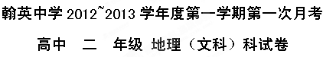
一、单项选择题（每小题2分，共50分）
我国十一五”规划根据资源环境承载力、现有开发密度和发展潜力，统筹考虑未来我国人口分布、经济布局、国土利用和城镇化格局，将国土空间划分为优化开发、重点开发、限制开发和禁止开发4类主体功能区。据此，回答1～2题
1、关于所划分功能区域的叙述，正确的是（ ）
A．各区域都有一定的面积和范围 B．各区域内部特征完全一致
C．各区域优势特色完全相同 D．各区域开发政策和措施完全一样
2、划分区域的主要目的是（ ）
A．进一步了解区域的差异，因地制宜地对区域加以开发利用
B．引导人口有序流动
C．有计划地施加影响，使其趋于一致
D．划定区域的界线，明确区域的归属
我国幅员辽阔，不同地区的民居，可以反映当自然环境的某方面的点。据此回答3～5题。
3、我国北方住宅有院落，且围墙很高的原因是（ ）
A 平原广大 B 太阳辐射强 C 降水少 D 冬季风力强
4、我国少数民族苗族的典型民居吊脚楼反映了当地的（ ）
A 气候环境 B 地形条件 C 水文环境 D 土壤特征
5、我国北方有些居民没有后窗，最主要的原因是( )
A.光照较强 B.风沙大 C.冬季寒冷 D.雨水多
田晓同学在《 我的家乡》 作文中这样写道：“四月的早晨，一望无尽的田野，绿油油的稻苗在清风中起舞，桑林丛中不时传来姑娘们的笑语歌声。船儿在密如蛛网的河流穿梭摇过，鱼儿在水面上跳跃。塘边上蔗苗茁壮，果树花香，一派春意盎然之景。”据此完成6～7题。
6、田晓的家乡位于下列哪个地区（ ）
A.黄淮海平原 B.东北平原 C.珠江三角洲 D.渭河平原
7、该地的气候类型和耕作土壤分别是（ ）
A.温带季风气候、黄土 B.温带季风气候、黑钙土
C.亚热带季风气候、红壤 D.亚热带季风气候、水稻土
区域地理环境对人类活动的影响，随着社会、经济、技术等因素的改变而改变。结合所学的知识，完成8～10题
8、下列关于地理环境对其它生产活动影响的叙述，不正确的是( )
A.长江三角洲的轻工业发展依托于当地发达的农业基础
B.长江三角洲发展重工业依托于当地丰富的矿产资源
C.松嫩平原发展重化工业依托于当地丰富的石油资源和周围地区的煤.铁等资源
D.长江三角洲商业贸易发达依托于优势的地理位置
9、下列因素中长江中下游平原地区由开发早期的限制因素转变为现在有利因素的是( )
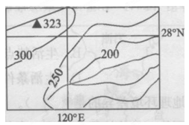
A.稠密的水系 B.黏重的土壤 C.便利的交通 D.平坦的地形
10、下列关于长江下游平原地区农业生产的叙述，正确的是( )
A.生产规模大 B.机械化程度高 C.全国“粮仓”的地位下降 D.粮食商品率极高
图3—1—3为某地区等高线示意图，读图完成11～13题。
11、图中所示区域主要的地形类型是（ ）
A．平原 B．丘陵 C．高原 D．山脉
12、图中所示地区的自然条件可重点发展的经济作物是（ ）
A．天然橡胶 B．棉花 C．茶叶 D．甜菜
13、与松嫩平原相比，该地区发展种植业的优势条件是（ ）
A．热量丰富 B．土壤肥沃 C．地形平坦 D．人少地多
读我国四个地区的简图，据此回答14～15题。
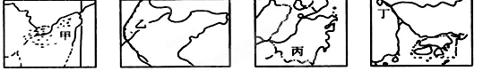

14、有关图中四地气候特征的描述，正确的是（ ）
A.甲地冬季漫长，降水较少 B.乙地气温年较差大，年降水量变率大
C.丁地雨季长，降水丰富 D.丙地降水集中于夏秋，冬春寒冷干旱
15、有关图中四地农业发展着眼点的叙述，正确的是（ ）
A.甲地改良沼泽地，扩大农耕用地 B.乙地改造盐碱地，提高粮食产量
C.丙地发展季风水田农业利于改善环境 D.丁地因地制宜发展棉花生产
现代遥感技术广泛应用于环境监测。下图为不同泥沙含量的水体对太阳光反射的波谱图，读图完成16～17题。

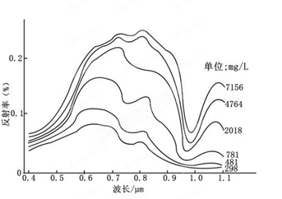

16、以此作为理论依据，可以监测流域内（ ）
A．植被生长状况 B．水体营养化状况 C．水土流失状况 D．空气污染状况
17、遥感所选取的最佳波段是（ ）
A．0.4μm~0.5μm B．0.6μm~0.7μm C．0.9μm~1.0μm D．1.0μm~1.1μm
GIS中不同类型的地理空间信息储存在不同的图层上，叠加不同的图层可以分析不同要素的相互关系。据此回答18～20题。
18、下列叙述属于GIS系统的是（ ）
A 需要航天传感器 B 其运载工具有飞机、卫星、火箭等
C 运用计算机建立空间模型和数据模型 D 确定某地精确的经、纬度
19、城市地域结构图层与城市人口分布图层的叠加，应用的项目最好是（ ）
A 城市交通道路网的布局 B 预测城市洪涝灾害的发生
C 预测城市降水变化趋势 D 估算城市工农业生产总值
20、对1995年与2004年城市土地利用图层进行分析，最可能出现的变化是（ ）
A 城市交通流量的变化 B 城市商品零售价格的变化
C 城市地域结构的变化 D 城市居民人均收入的变化
GIS可以像传统地图一样，解决“地点”、“状况”有关查询，但GIS系统能进行势态分析，复杂的“模式分析”和用“虚拟模拟”进行预测分析……结合上述材料，分析回答21—22题：
21、两颗卫星同时运行，每隔9天可以覆盖地球一遍，说明遥感技术( )
A.受地面条件限制少 B.测量范围大
C.手段多，获取的信息量大 D.获得信息速度快、周期短
22、有的渔民已经利用GPS新技术来寻找鱼群，如果在渔民中广泛推广应用这一新的捕鱼技术，可能会出现的后果是( )
A.可能会导致过度捕捞，使渔业资源日趋枯竭
B.可能会使渔民的鱼获量日益持续增长，获得长久的高经济效益
C.可能会增加渔业的生产成本，使渔民获利更少
D.可能会促进渔业生产，加大对渔业资源的开发利用，使渔业资源更加丰富
材料一 从1999年3月24日起，以美国为首的北约以南联盟科索沃自治问题为借口，对南斯拉夫进行了大规模的空袭，给南斯拉夫人民的生命和财产造成了巨大损失。
材料二 2001年9月11日，美国发生了一系列恐怖主义袭击事件，过后美国在阿富汗进行了一场反恐怖主义战争，摧垮了塔利班证券。据此回答23~25题。
23、在南斯拉夫，尽管美国空军飞行员对此飞抵，但由于地面目标确认不好导致最初的轰炸效果不好。造成这种情况的原因不是( )
A.南斯拉夫地形复杂，便于地面目标隐藏 B.地中海式气候，冬半年多阴雨天气
C.飞行员的技术水平和传感器的质量不好 D.南斯拉夫地下军事防御工事多
24、对南斯拉夫大规模轰炸的信息资料主要应用了( )
①遥感技术 ②地理信息系统 ③全球定位技术 ④多媒体合成技术
A.①③ B.②④ C.①② D.③④
25、在地面部队的配合下，美国对塔利班政权大到军事设施小到主要组织成员居处的打击异常精确，其信息资料的准确性主要依靠( )
A.全球定位系统 B.美国联办特工的侦察
C.地理信息技术 D.遥感技术
二、综合题（共3小题，共50分）
26下面是某中学地理兴趣小组的研究课题。(20分)
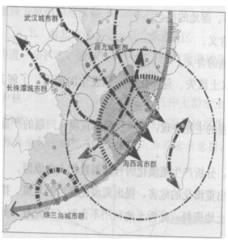
课题名称：认识身边的地理区域。
研究对象：“海峡西岸经济区’’(图3—1-6)。
研究思路：
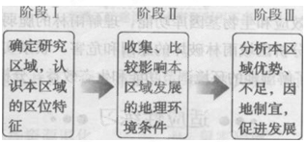
友情帮助：请你按要求与他们一起开展并完成下列课题的研究。

(1)阶段I：观察海峡西岸经济区，说出区域内部的区位特征。（6分）
(2)阶段II：比较、分析改革开放前后海峡西岸区域经济发展的不同条件。（4分）

(3) 构建海峡西岸城市群面临着很多问题，具体表现在哪些方面？ （4分）

（4）阶段Ⅲ：，建设海峡西岸经济区，分析福建省实施“对外开放，对内联结，山海协作”战略的重要意义。（6分）

27.下图中的甲图和乙图为我国的两个区域，读图回答有关问题。（19分）
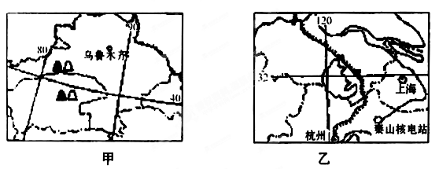

（1）比较两区域在经济发展方面的优势和存在的主要问题。（10分）
区域 | 位置优势 | 政策优势 | 在全国农业中的地位 | 主要开发  能源 | 主要环境  问题
甲
乙
（2）20 世纪80 年代中期以来，两区域都吸引了大量人口流入，试分析产生这一现象的原因上的差异。（2分）

（3）甲、乙两区域内都有我国的著名河流，但它们对各自区域经济发展所发挥的主要作用却有很大不同，试说明之。（2分）

（4）从两区域的合作基础来看，两区域最适合合作的工业部门应当是 工业和
工业，与之相关的国家重大工程是工程 。（3分）
（5）随着我国经济的发展，两区域对外贸易不断扩大。分析两区域在外贸活动中货物运输采用的主要交通方式。（2分）

28、李甲同学在判读某地区卫星影像后，用透明纸蒙在上面准确地绘出了主要道路、城市、村庄、河流的位置和范围（如下图）。读图，完成下列各题。（11分）
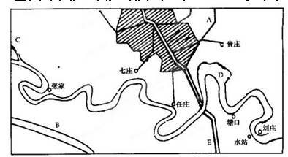
（1）原卫星影像图上李甲同学区分河流和道路的直接解译标志有①____________(1分)
②______________________________________________________________________（１分）
③_____________________________________________（１分）根据直接解译标志B处为道路还是河流________________（１分）
（２）在原卫星影像图上村庄为不规则的点状或星状，那么城市为________状（１分），道路、河流为_________状。（1分）
（３）Ａ处为一道路，Ｃ处为一河流，在原卫星影像图上间接解译标志是________________________________________________________（２分）
（４）在2004年３月和2004 年８月的卫星影像图上Ｄ处的色调是否一致？_______（１分）
原因可能有____________________________________________________________（２分）

翰英中学2012～2013学年度第一学期第一次月考
高中 二 年级 地理（文科）科答题卷
完卷时间： 90 分钟 满分： 100 分
一、单项选择题（共50分）
题号 | 1 | 2 | 3 | 4 | 5 | 6 | 7 | 8 | 9 | 10
答案
题号 | 11 | 12 | 13 | 14 | 15 | 16 | 17 | 18 | 19 | 20
答案
题号 | 21 | 22 | 23 | 24 | 25
答案

二、综合题（共50分）
26(20分)
（1）（6分）

（2） (4分)

（3） (4分)

（4）（6分）

27（19分）
（1）．（10分）
区域 | 位置优势 | 政策优势 | 在全国农业中的地位 | 主要开发  能源 | 主要环境  问题
甲
乙
（2）（2分）

（3）（2分）

（4）（3分）
、 、
（5）（2分）

28（10分）
（1）． 、 、
、 （4分）
（2）． 、 （2分）
（3） （2分）
（4） （1分）
（2分）

